1.本學科試題一張兩面，答案卡於考試結束後繳交。
2.選擇題每題都有A、B、C、D四個選項，其中只有一個選項是正確的，請將正確答案選出。
3.作答時必須使用2B黑色鉛筆，將正確答案畫記在規定的答案卡上，否則不予計分。
4.本學科試卷所有試題均為選擇題，每題2分，共50題，合計100分。

一、單選題：(每題2分)
- 五界分類裡出現很多「菌」，其實他們是差異很大的生物，請問下列何組「菌」皆屬於同一界生物？(A)酵母菌、大腸桿菌 (B)藍綠菌、乳酸菌 (C)青黴菌、水黴菌 (D)肺炎球菌、黏菌。
- 將生物的基因置入不同生物的細胞中，此過程稱為何？ (A)基因轉殖 (B)基因突變 (C)遺傳改變 (D)生物優生學。
- 關於真菌的敘述，下列何者錯誤？ (A)具有細胞壁 (B)大多為多細胞生物 (C)藉由種子繁殖 (D)無法自行製造養分。
- 從一塊骨骼化石，往往可以重建該動物的模型，例如：以大腿骨上端的型態可推論其是否直立或可支持的生物體重；而從完整的動物骨骼化石中，可以推論的不包括下列哪一項？ (A)大致外貌 (B)皮膚的膚色 (C)攝食習性 (D)生活環境。
- 下列關於裸子植物的敘述何者正確？ (A)蘇鐵會開花 (B)松子是松樹的果實 (C)雲杉的雌毬果內有胚珠，成熟後會隨風落在花粉粒上，受精發育成種子 (D)柏樹的毬果有雌雄之分。
- 孕婦應避免照X光或服用化學藥品，主要是為了避免下列何種狀況？ (A)受精卵的基因突變 (B)孕婦身體發生畸形 (C)胎兒早熟 (D)改變子女性別。
- 下列有關病毒的敘述何者錯誤？ (A)是介於生物與無生物之間的物體 (B)在活生物體外仍可表現生命現象 (C)不屬於五界中任何一界 (D)其組成主要是外殼的蛋白質和內部的遺傳物質。
- 現代的科學家使用何種方法大量製造胰島素，治療糖尿病患者，以降低醫療成本？
(A)由豬、牛等動物的胰臟萃取而得
(B)利用基因轉殖技術製造胰島素
(C)利用Ｘ射線使細菌發生基因突變，而製造胰島素 (D)利用複製技術，複製許多會產生胰島素的胰臟。
- 有關「種」的敘述何者錯誤？ (A)貴賓狗和黃金獵犬為同種 (B)同種生物其學名必定相同 (C)同種生物之雌、雄個體能交配產生具有生殖能力的後代 (D)同屬必同種。
- 下列有關蕨類的敘述，何者正確？ (A)利用種子繁殖 (B)不具有維管束 (C)莖多為地下莖，常見的地上部分為葉 (D)會開花。

- 根據達爾文的「天擇說」，生物演化的發生順序應為何？甲.生存競爭；乙.過度繁殖；丙.適者生存；丁.個體差異。 (A)甲乙丙丁 (B)丁丙乙甲 (C)丁乙甲丙 (D)丁甲乙丙。
- 筆筒樹和松樹有何共同特徵？ (A)會開花 (B)有維管束 (C)用種子繁殖 (D)能結果實。
- 兩隻純種白眼(rr)的果蠅交配，其後代出現一隻紅眼，請問此現象最有可能的理由為下列何者？(A)突變 (B)人為的淘汰 (C)環境改變 (D)病毒性感染。
- 菱紋海豹的學名Pagophilus groenlandicus，意思是“來自格陵蘭的愛冰者”。請問下列單字的意思何者正確？
(A) Pagophilus指來自“格陵蘭的”
(B) groenlandicus指來自“格陵蘭的”
(C) Pagophilus指的是“菱紋”
(D) groenlandicus指的是“海豹”。
- 下列有關學名的敘述，何者錯誤？ (A)學名皆是由拉丁文構成 (B)學名是國際共通的名字 (C)學名的第一個字為形容詞，第二個字為名詞 (D)同一種生物只會有一種學名。
- 下列有關藻類的敘述，何者錯誤？(A)具有細胞壁 (B)能行光合作用 (C)沒有細胞核 (D)具有葉綠體。

- 文音利用附圖中的生物釀造小米酒，試問下列關於該種生物的敘述何者錯誤？ (A)此生物無法自行製造養分 (B)具有細胞壁、細胞核及葉綠體 (C)此生物為單細胞生物 (D)此生物正在進行出芽生殖。
- 翡翠樹蛙是臺灣特有的兩生類，綠色的體色和棲地顏色非常相似，稱為保護色，藉著以逃避天敵的捕食。請問保護色形成的演化機制為何？
(A)性狀改變後，經天擇的結果
(B)性狀改變後，經人擇的結果
(C)天擇後，經性狀改變的結果
(D)人擇後，經性狀改變的結果。
- 下列行光合作用的生物中，何者最晚出現在地球上？(A)藻類 (B)蕨類 (C)裸子植物 (D)被子植物。

- 「喜憨兒」中有部分是唐氏症的患者，請問造成唐氏症的原因為下列何者？(A)受到病毒感染 (B)隱性的不正常基因表現 (C)染色體數目異常 (D)生產過程中受到傷害。
- 種子植物因為具有下列哪項特徵，所以分布範圍比蕨類植物廣，且稱霸植物界？ (A)具有維管束，能有效率的運送氧氣和養分 (B)具有根、莖、葉的構造 (C)葉片表面特化出角質層，能防止水分過度散失 (D)不再以水為媒介完成生殖作用，並以種子繁殖後代。
- 應用生物科技可以進行下列哪些工作？
甲.在醫療上，大量製造激素和疫苗；
乙.利用激素使牛、羊提高乳汁品質及產量；
丙.改變生物的基因；
丁.將無生物變成生物。
(A)甲乙 (B)甲乙丁 (C)甲乙丙 (D)甲乙丙丁。
- 下列各分類階層中，哪一個階層包含生物種類最少？ (A)動物界 (B)食肉目 (C)兩生綱 (D)脊索動物門。
- 醫學上常用下列何者提煉抗生素？ (A)黑黴菌 (B)青黴菌 (C)酵母菌 (D)球菌。
- 在天擇說中，何者決定了演化的方向？ (A)自然環境 (B)生存競爭 (C)個體差異 (D)人類。
- 偉仔在樹林中發現如圖之昆蟲，根據檢索表可查出圖中昆蟲所屬的類別為下列何者？ (A)昆蟲乙 (B)昆蟲丙 (C)昆蟲丁 (D)昆蟲戊。
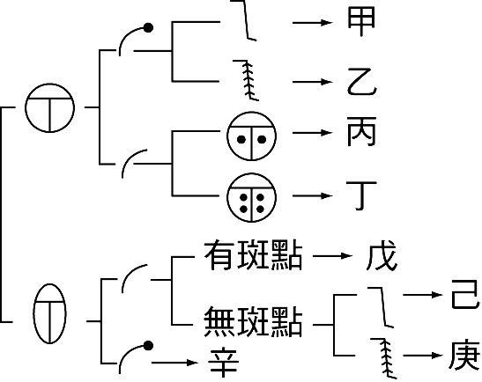
- 下列有關突變的敘述，何者錯誤？ (A)生殖細胞內的基因突變，不會遺傳給下一代 (B)任何基因都可能發生突變 (C)突變不一定對個體或其子代有害 (D)接觸Ｘ光射線、食用含亞硝酸的食物，都可能造成基因突變。
- 有關種子特性的敘述，下列何者正確？ (A)是每一種植物都有的生殖器官 (B)種子的形成必須以水為媒介 (C)萌芽所需養分來自於土壤 (D)可以抵抗乾燥或溫度不適的環境。

- 二名法是哪一位學者所提出？(A)拉馬克 (B)達爾文 (C)孟德爾 (D)林奈。
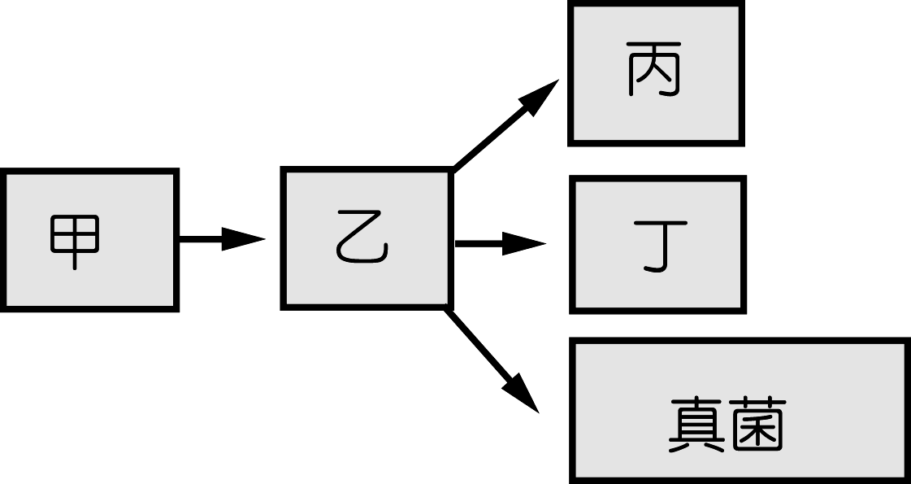
- 附圖為五界生物的樹狀演化關係圖，試問乙代表下列者最恰當？
(A)原核生物界
(B)原生生物界
(C)植物界
(D)動物界。
- 古代生物的遺體、遺跡或排泄物可形成化石，則下列哪一個選項可稱為化石？
(A)埋藏在冰凍土層中的長毛象
(B)四千年前岩層中的陶碗
(C)螃蟹剛爬走過的痕跡
(D)被太陽晒乾的蛙類。
- 菌物界的生物都沒有葉綠體，所以無法自行製造養分，必須倚賴外界所提供的養分來維持生命，以下何種生物不屬於菌物界的生物？
(A)麵包放久所產生的黑黴菌
(B)豬肉放久所產生白色蠕動的蛆
(C)枯死樹木基部長出的靈芝
(D)釀酒時所加入的酵母菌。
- 下列何一項才是正確的學名？ (A)琉球松 (B)Pine (C)松樹 (D)Pinus luchuensis。
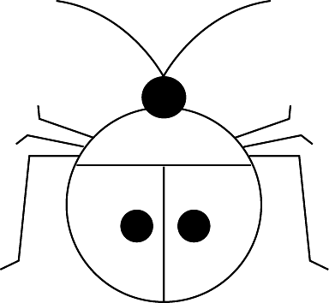
- 演化是生物隨環境變化而不斷改變的過程，下列何者不屬於演化？ (A)從古代馬到現代馬，腳趾數越來越少 (B)長頸鹿的脖子一代比一代長 (C)毛毛蟲變成蝴蝶 (D)魚類演變成兩生類。
- 甲.魚類；乙.爬蟲類；丙.兩生類；丁.鳥類，上列有關脊椎動物的演化順序，何者正確？ (A)甲→丁→乙→丙 (B)甲→乙→丙→丁 (C)甲→丙→乙→丁 (D)乙→甲→丙→丁。。
- 若某電影公司想要籌拍一部有關地球中生代的電影，則下列哪一景象不適合出現在影片中？
(A)陸地上到處生長著高大的蕨類
(B)腕龍吃著裸子植物的嫩葉
(C)有翼龍和昆蟲在天空飛翔
(D)暴龍捕食大象。
- 下列關於細菌的敘述，何者正確？ (A)為原生生物界 (B)在自然界扮演分解者的角色 (C)可行光合作用 (D)對人類有害無利。
- 下列哪一項的形成，不是天擇的結果？ (A)長得像落葉的枯葉蝶 (B)甜美多汁的無子西瓜 (C)綠色的菜蟲 (D)鯨的體型呈流線形，前肢呈槳狀，後肢退化。

- 請問於成熟蕨類葉子的背面找到的每一顆深色顆粒為？(A)種子 (B)孢子 (C)孢子囊 (D)孢子囊堆。
- 在一片松樹與樺樹的混雜林中，黑色蛾與白色蛾各占一半，若混雜林改為只種植樺樹的純林，數年後會有什麼變化？(註：松樹色深，樺樹色淺) (A)白色蛾比率會增加 (B)黑色蛾比率會增加 (C)以蛾為食物的鳥數量會大量增加 (D)以蛾為食物的鳥會因找不到食物而絕種。
- 下列有關天擇和人擇的比較，何者不正確？
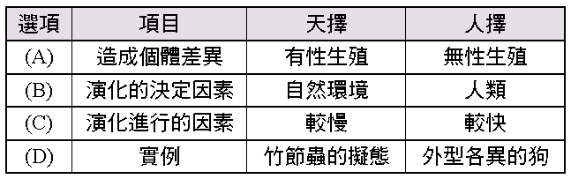

穿梭演化的時空隧道，回到地球的歷史時期，以下列直線代表地球距今歷史年代，試回答下列問題。
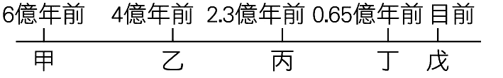
- 大約是在上圖中的哪一個時期生物開始登上陸地生活？(A)甲 (B)乙 (C)丙 (D)丁。
- 請問乙～丙這段期間，下列何種生物尚未在地球上出現？ (A)細菌 (B)藻類 (C)三葉蟲 (D)長毛象。
- 人類大約是在那個時期出現在地球上？(A)甲~乙 (B)乙~丙 (C)丙~丁 (D)丁~戊。
- 大型爬蟲類恐龍主要出現在那一段時期？ (A)甲~乙 (B)乙~丙 (C)丙~丁 (D)丁~戊。
- 所謂古生代指的是那一段時期？ (A)甲~乙 (B)甲~丙 (C)乙~丙 (D)丙~戊。
<<請接右半部47-50題>>

如表是地錢、山蘇、紅檜與杜鵑等四種植物的資料，請根據資料回答下面的問題：
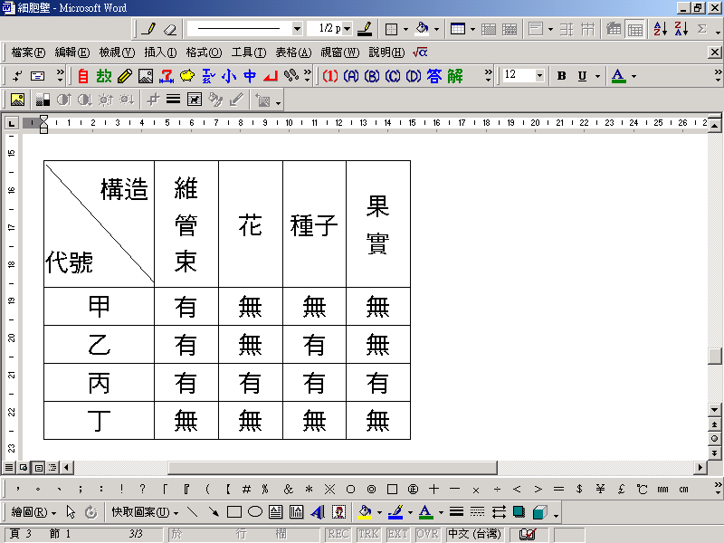
- 何者是利用毬果做為生殖構造？(A)甲 (B)乙 (C)丙 (D)丁。
- 哪一種植物沒有維管束？(A)甲 (B)乙 (C)丙 (D)丁。
- 下列哪一種植物具有明顯的花朵構造？(A)甲 (B)乙 (C)丙 (D)丁。
- 下列配對何者正確？ (A)甲是地錢 (B)乙是紅檜 (C)丙是山蘇 (D)丁是杜鵑。

